集成学习实验

（基于亚马逊评论数据集）
42250040 刘厚毅

数据源简介与数据处理

数据介绍
亚马逊评论数据集2013（Amazon Review Dataset 2013）是一个广泛用于自然语言处理和机器学习研究的公开数据集，特别适用于情感分析、文本分类和推荐系统等任务。该数据集由斯坦福大学的 SNAP（Stanford Network Analysis Project）团队整理发布，涵盖了来自亚马逊平台的用户评论数据。
每条评论记录由多行文本组成，包含以下字段：
- product/productId：产品的唯一标识符。
- product/title：产品名称。
- product/price：产品价格，若未知则为 unknown。
- review/userId：评论用户的唯一标识符。
- review/profileName：用户的显示名称。
- review/helpfulness：帮助性得分，格式为“有帮助的投票数/总投票数”。
- review/score：用户评分，范围通常为 1.0 到 5.0。
- review/time：评论时间，表示为 Unix 时间戳。
- review/summary：评论摘要。
- review/text：评论的详细内容。

数据预处理
原始数据是txt.gz的压缩数据格式，将txt文本转换为Dataframe，
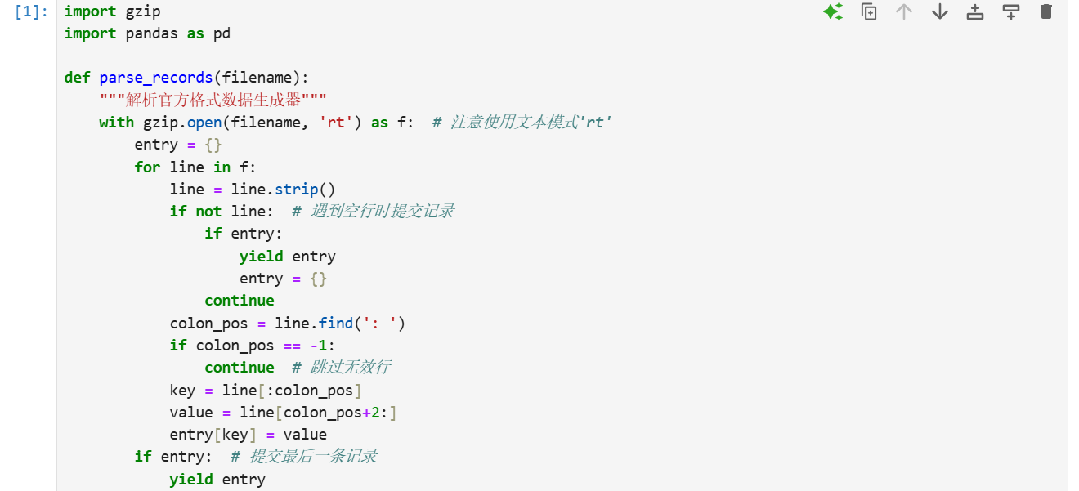

实验思路和算法理论

各模型组合的理论优势与潜在劣势
- Bagging + SVM：支持向量机（SVM）在文本高维稀疏空间中具有良好的泛化能力，不需要额外的特征 选择 。对单个SVM而言，Bagging可通过随机子样本训练多个SVM并投票来降低模型方差，从而提 高稳定性。已有研究表明，使用Bagging的SVM集成在分类准确率上显著优于单一SVM 。劣势在于训练开销大：多个SVM模型训练时间长，且SVM通常是稳定模型，所以Bagging带来的增益有限；另外，如果SVM已近似收敛，Bagging作用可能递减。
- Bagging + 决策树：决策树往往方差高、易过拟合，Bagging通过对样本进行有放回抽样并训练多棵 树，再投票平均，可显著降低方差并防止过拟合 。这类似随机森林思想，通常在文本分类中效果良 好。劣势是模型规模膨胀，训练和预测成本提高，且单棵树的可解释性丧失；此外，如果特征高度冗余 或数据噪声多，Bagging并不能消除全部错误，只能抑制过拟合。
- AdaBoost + SVM：AdaBoost可通过迭代调整样本权重提升分类器性能，但传统上用于弱学习器。以 SVM为基学习器时，理论上Boosting可减少偏差，但SVM本身偏差已较低（尤其线性SVM），因此提升 空间有限。优势可能在于AdaBoost会关注被误分类的样本，使得后续SVM更专注难点；劣势在于SVM作 为强学习器，本身已有较高准确度，AdaBoost难以进一步降低误差，同时对噪声敏感——AdaBoost的 指数损失会对离群点过度惩罚，易过拟合异常值 。而且AdaBoost迭代需反复训练SVM，计算代价非 常高。
- AdaBoost + 决策树：将决策树（通常选用弱树如浅树桩）作为基学习器，AdaBoost能将多个弱分类器 串联起来得到强分类器。优势是可以有效降低偏差，提取多棵树的组合特征，通常提升准确率显著；劣 势是对异常点敏感，Boosting可能过度关注噪声样本 ，迭代次数过多时易过拟合。此外Boosting要 求基学习器较弱，因此需控制单棵树的深度，避免每棵树过于复杂 。

策略与模型类型对应性分析
基于分类器类型选择集成策略：一般认为，若基学习器“高方差”（不稳定，如决策树），则Bagging 更合适；若基学习器“高偏差”（简单、稳定，如线性SVM），则Boosting可能更有效 。因此对决 策树，Bagging（随机森林）往往能极大减少过拟合；对线性SVM，AdaBoost可在边界上进一步提高准 确度。 决策树模型：决策树不要求特征归一化、可自动处理非线性关系，但对噪声敏感且易过拟合。对树模型 应使用Bagging时允许运行深树（Bagging下错误可互相抵消），使用Boosting时应限制树深（浅树 桩）以降低过拟合风险 。决策树能直接利用词频、情感分值等特征，其自适应分割对类别特征（如 词出现）友好。 支持向量机模型：SVM对高维稀疏输入表现优越 。应注意数据预处理（如L2归一化）以满足核函数 假设。SVM通常需要调优核参数和正则化强度，对不同类别的不平衡可使用类权重。在Boosting中使用 SVM时，建议使用较弱的核（如线性核）以避免过强的单一学习器。总之，SVM本身稳定性高， Bagging增益有限，而Boosting可使其在复杂边界上更灵活，但计算成本大。

特征提取
在本次机器学习实验中，TF-IDF（Term Frequency-Inverse Document Frequency）特征提取策略被用于将用户的自然语言评论（review/text 字段）转换为模型可以理解的数值向量。该方法结合了两个关键指标：
- 词频（TF）：衡量某个词在一篇文档中出现的频率，反映该词在当前评论中的重要性；
- 逆文档频率（IDF）：衡量某个词在整个语料库中出现的稀有程度，从而降低通用词（如“the”、“is”）的权重，提高区分度高的词语（如“broken”、“excellent”）的重要性。

通过 TF-IDF 向量化，每一条评论被表示为一个稀疏的向量，其中每一维对应一个词汇在评论中的加权频率。这种向量保留了评论中具有代表性的关键词信息，使得分类模型（如 SVM 或 Decision Tree）能够基于语言中蕴含的情感和主观评价来学习用户评分的预测模式。
例如，频繁出现诸如 “terrible”, “waste”, “disappointed” 等词的评论，其 TF-IDF 向量在这些词对应的维度上权重较高，从而有助于模型识别为低分评价；反之，“amazing”, “perfect”, “highly recommend” 等正面词则引导模型预测高分。
因此，TF-IDF 是本实验中连接文本输入与监督学习模型的关键桥梁，提供了语义信息的定量表达，有效提升了模型对评论情感倾向的判别能力。

统一的评估标准
为了公平比较四种模型组合，需使用一致的评估指标：
- 整体准确率（Accuracy）：衡量所有样本中分类正确的比例，是常用的总体指标。需注意若数据类别不平衡，Accuracy可被多数类主导，故需结合其他指标一起使用 。
- 多类别F1-score：计算各类的精确率和召回率并综合为F1-score，可使用宏平均（Macro-F1）或者加权平均（Weighted-F1）来度量各个评分类别的分类效果，尤其关注低频类别的表现。
- 混淆矩阵：通过混淆矩阵可直观观察模型在每个评分类别上的误分类情况，有助于判断是高分预测偏低还是低分预测偏高等问题。
- MAE（平均绝对误差）与RMSE（均方根误差）
MAE衡量模型预测评分与真实评分的平均偏离程度（越低越好），而RMSE是衡量预测值与实际观测值偏差的常用指标。
MAE<0.5 → 用户可见的评分排序基本可靠；RMSE>1.0 → 需检查是否存在恶意评论误判
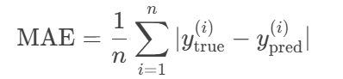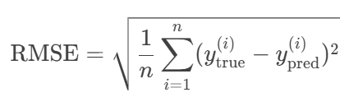
场景 | 分类指标表现 | MAE/RMSE表现 | 问题诊断
高准确率，低MAE | 准确率90%，MAE=0.2 | 模型预测精确且误差小 | 理想状态
高准确率，高RMSE | 准确率85%，RMSE=1.0 | 存在少量严重误判（如5→1） | 需检查极端错误样本
低准确率，低MAE | 准确率70%，MAE=0.5 | 预测多为邻近距离错误（如4→5） | 需优化类别边界

实验具体实现

主程序核心函数及参数说明
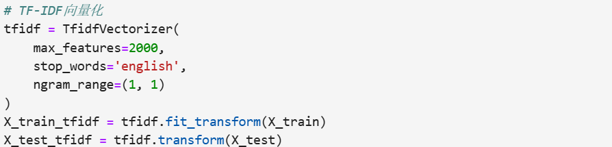
- TfidfVectorizer函数
作用：将文本转换为 TF-IDF 特征矩阵；
主要参数：
max_features=2000：最多提取 2000 个高频词，防止维度过高；
stop_words='english'：去除常见英文停用词；
ngram_range=(1, 1)：只考虑单个词（unigram）；
sublinear_tf=True：应用子线性缩放（如 log(1+tf)）平滑高频词影响；
输入：文本列表；输出：稀疏矩阵，形状为 (文档数, 词汇数)。
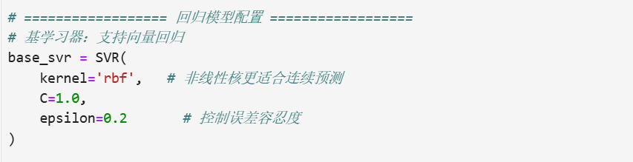
- SVR支持向量回归函数（Support Vector Regression）
作用：定义线性支持向量机分类器；
主要参数：
Kernel=’rbf’ ：核函数为rbf，径向基函数（Radial Basis Function），是最常用的一种非线性核；
C=0.5：正则化强度，正则化参数（也叫“惩罚系数”），控制模型对误差的容忍度。（越小越强）；
Epsilon=0.2 ：ε-敏感区间的阈值，即容许模型在目标值±0.2 之间的误差不被惩罚
输出：一个可训练的 SVM 模型。

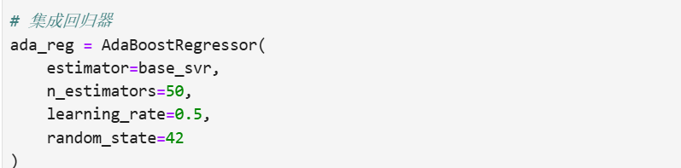
- 集成回归器（AdaBoostRegressor）
它以 SVR 作为基学习器，采用自适应增强（AdaBoost）的方法来提升整体的回归性能。
Estimator=base_svr: 基回归器（弱学习器），需支持 .fit() 和 .predict()
n_estimator=50: 弱学习器数量
learning_rate=0.5: 每个学习器贡献的步长，通常为0.1-1.0，越小越稳定
rando_mstate=42: 保证实验可重复

实验结果与评估
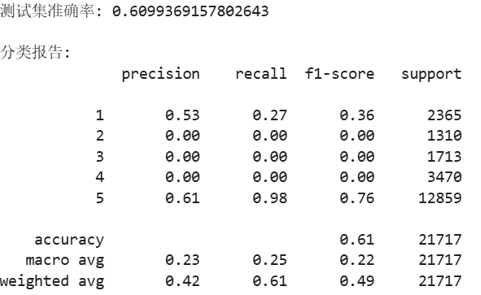

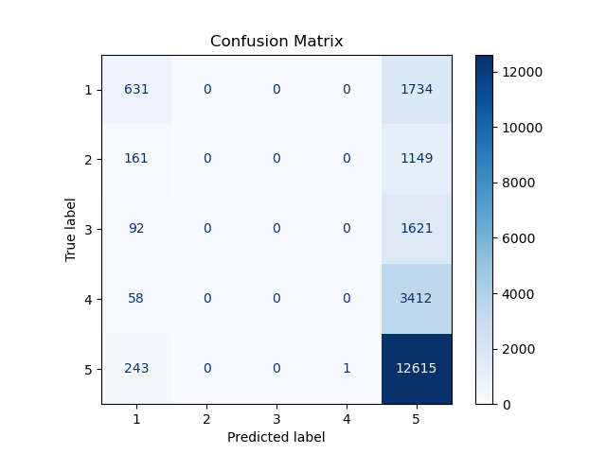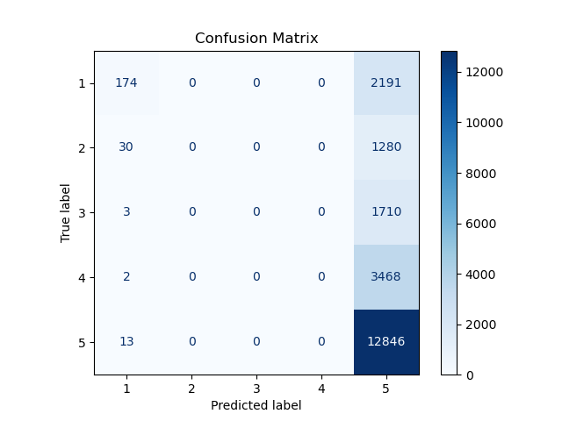

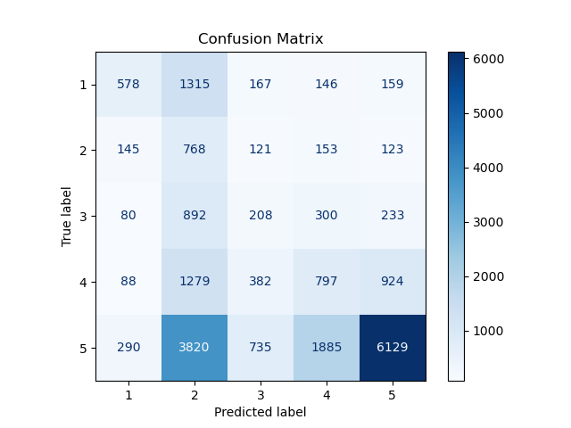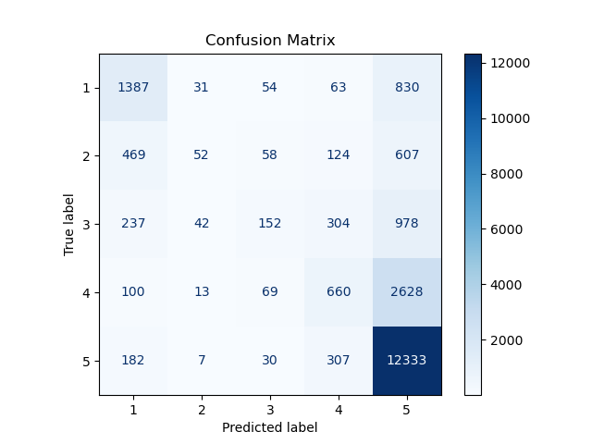
（从左至右依次为：1.SVM+Adaboost、2.Decision Tree+Adaboost、3.Decision Tree+Bagging、4.SVM+Bagging）

 | SVM+Ada | SVM+Bagging | DT+Ada | DT+Bagging
MAE | 0.853 | 0.606 | 0.902 | 1.178
RMSE | 1.561 | 1.229 | 1.622 | 1.681

模型优化

相同特征提取下的优化策略
在TF-IDF等统一特征表示下，可通过以下策略提升性能：
- 参数调优：对SVM调节核函数类型、核参数（如RBF的γ）、正则化参数C等；对决策树调整最大深度、最小样 本分裂数等；对AdaBoost调整基分类器弱程度（树桩深度）、迭代轮数和学习率（shrinkage）。可通过网格 搜索或随机搜索结合交叉验证自动化选择最佳参数。
- 样本不平衡处理：Amazon评论星级分布通常偏向高分，可采用欠采样多数类或过采样少数类（如SMOTE等） 来平衡数据；还可以在模型训练中引入类别权重（如SVM的 class_weight 参数）来惩罚少数类错误。对于 AdaBoost，可在初始权重中倾斜或使用Cost-sensitive AdaBoost。平衡样本后，可提升对少数类（如低分）预 测的召回率。
- 特征优化：在TF-IDF基础上可进行特征筛选或降维，例如卡方检验选取重要词项，去除极低频或停用词，减小 噪声。还可尝试不同n-gram范围（1-2gram或3-gram），或结合L1正则化（稀疏化特征）来减少过拟合。
- 交叉验证与集成融合：使用K折交叉验证确保参数选择和评估的可靠性，多次重复试验取平均。同时，对于 Bagging可试验不同的集成规模（基分类器数量），观察收敛情况。也可考虑对四种模型的预测结果做简单融合 （如投票或加权平均），以增加稳定性。
以SVM+Bagging为例，使用网格搜索GridSearchCV计算模型的最佳参数（SVM模型最佳参数与Bagging的最佳参数）代码和运行结果如下：
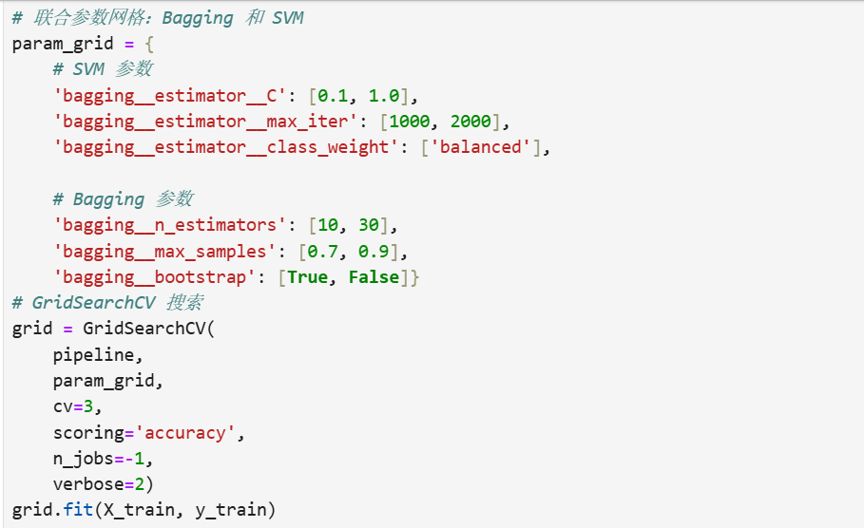
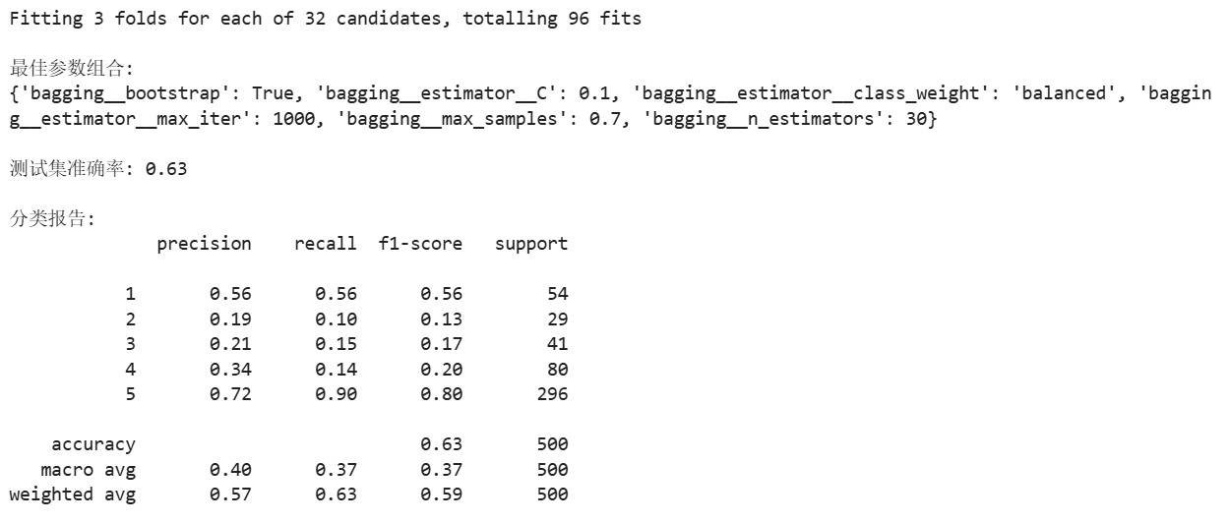
（使用GirdSearchVC计算出的最佳参数组合）

特征提取方式的更换与增强优化

在保证模型结构不变（仍使用Bagging/AdaBoost与SVM/树）的前提下，改进文本特征可提升效果：
- 词嵌入（Word2Vec/fastText）：将文本分词后用预训练或自训练的词向量（如Word2Vec）将每个词映射为 密集向量，再求平均或加权平均得到句向量。这样可捕捉词间语义相似性，弥补TF-IDF只能计数、忽略词义的 不足。但简单平均丢失词序信息。作为特征使用时，可提高模型对同义词的泛化能力。
- 上下文嵌入（BERT等）：使用BERT等预训练语言模型获取句子级或文档级的上下文向量。例如将评论输入 BERT后取 [CLS] 向量作为特征。BERT捕捉了深层语义和上下文关系，在许多评论分类任务中效果显著；相关 研究表明BERT在Amazon评论情感/评分预测上表现优异（准确率可达94% ）。在本实验中，可提取BERT 嵌入作为输入特征（与TF-IDF特征并用或替换），然后用同样的集成学习框架进行分类。
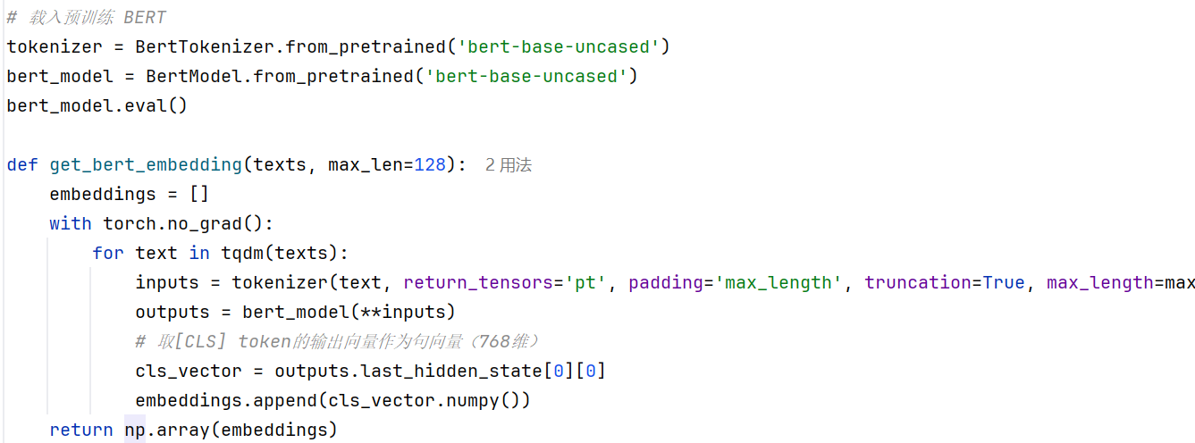
（由于BERT的计算量过大，电脑会爆内存，所以一直没有计算出结果。）

- 情感特征与其他高级特征：可以利用情感词典（如SentiWordNet、VADER）对评论文本打分，提取正负面情 感词数量或情感倾向得分等特征，以反映用户评分的情感信号。此外，还可加入句子长度、词性标注、主题模 型(LDA)分布等特征。这些额外特征有时能为机器学习模型提供语义/情绪补充信息。
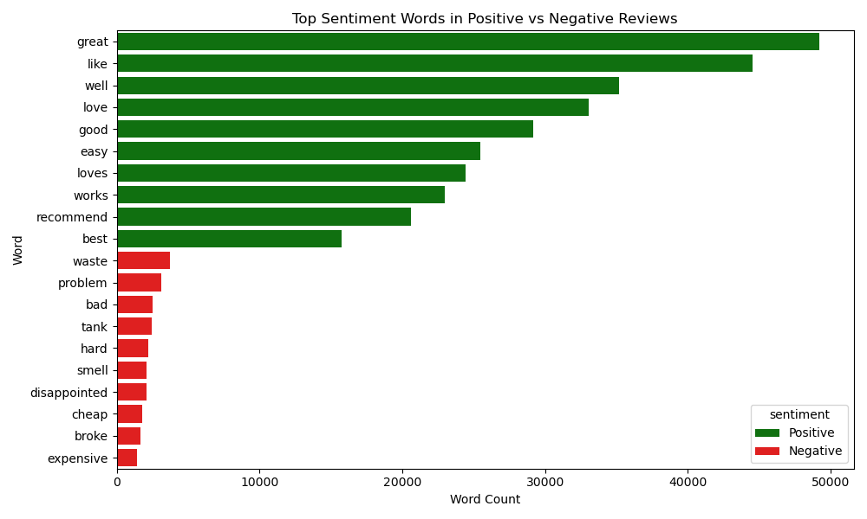
（随机抽样50000条评论中的情感词分布：绿色为正面、红色为负面）

实验总结

集成学习的可行性与限制
集成学习通常能提高文本分类准确率，但也有实际限制：
计算成本：Bagging和Boosting都需要训练多轮基模型，尤其Bagging+SVM和AdaBoost+SVM需要反复训练 多个SVM，计算开销巨大。在海量Amazon评论上，需考虑并行化训练或使用近似算法，否则资源需求很高。
过拟合风险：尽管Bagging可减少过拟合，但AdaBoost若不加约束可能过拟合噪声 。在数据标签有噪 声（虚假评价、情绪偏差）时，Boosting可能“过度拟合”错误样本。
模型复杂度：集成模型通常较难解释，调参也更繁琐（需分别调节基模型和集成参数）。此外，多分类任务下，AdaBoost需使用如SAMME等多类扩展，算法实现稍复杂。
收益边际：对于已经表现较好的模型，集成带来的提升可能有限。若单一SVM或随机森林已接近最优，堆叠更 多模型可能出现收益递减。
总体而言，合理使用集成方法（如随机森林或梯度提升）在文本评分预测中仍然是可行的提升策略，但需权衡 准确率收益与计算复杂度、过拟合风险等因素。

